45 – Alışveriş: Kıyafet Satın Almak
Amaçlar: - Giyim/kıyafet ile ilgili kelime dağarcığı geliştirmek ve anahtar ifadeleri etkinleştirmek.
- Mültecilerin giyim/kıyafet hakkında konuşabilmesini sağlamak.
İletişimin Kurulmasını Sağlayabilecek Durumlar
- Bir ihtiyacı belirtebilmek ve alınan cevabı anlayabilmek.
- Kıyafetler hakkında konuşabilmek.
Materyaller
- Kıyafetler ile ilgili resimler.
- Farklı mevsimlerde ev sahibi ülkenin resimleri.
Dil Etkinlikleri
Etkinlik 1
Resimleri kullanarak, giyim/kıyafet ile ilgili bir diyalog geliştirilir:
- Kendi ülkelerindeki kıyafetler (geleneksel kıyafetler, en yaygın giysiler, vs.)
- Ev sahibi ülkedeki insanların kıyafetleri ve kendi ülkelerindeki insanların kıyafetleri arasında benzerlikler ve farklılıklar
Etkinlik 2
Resimleri, ve hatta mümkünse gerçek giysileri kullanarak:
- Giyim/kıyafet ile ilgili bazı sözcükleri anlatın.
- Bu sözcükleri kartların üzerine yazmalarını isteyin.
- Sözcüklerin anlaşıldığını kontrol etmek amacıyla resimleri veya giysileri sözcüklerle eşleştirmelerini isteyin.
Etkinlik 3
Mültecilere mevsimlere işaret eden resimleri gösterin (mümkünse en yakın şehir/kasaba/köyden resimler kullanın). Dört mevsimi anlayıp anlamadıklarını kontrol etmek için sorular sorun, ör. “Burada hangi mevsim resmedilmiş?”, “Nasıl bildiniz?”.
- Resimleri de detaylı olarak tanımlamalarını isteyiniz.
- Daha sonra, mültecilerden kendi ülkelerindeki dört mevsimi anlatmalarını isteyin (hava durumu, yağış durumu, gerekli uygun kıyafetler).

Etkinlik 4
Her iki resim grubunu birlikte kullanın. Dört mevsimi temsil eden resimleri ayrı yerlere koyun. Mültecilerden kıyafet resimlerini, giyilmesi uygun mevsimin yanına koymalarını isteyin. Bu etkinlik, okuma-yazma seviyesi daha düşük olan mülteciler ile uygulanabilecek bir etkinliktir.
Resimleri doğru mevsim ile eşleştirirken, mültecilerden basit bir açıklama yapmalarını isteyin; ör. Bu ceket sıcak tutar. Kış mevsiminde giyilir.
Etkinlik 5
Aşağıdakine benzer bir diyalog gerçekleşmesini sağlayın:
- A. Günaydın.
- B. Günaydın; size nasıl yardımcı olabilirim?
- A. Hava çok soğuk. Kışa uygun bir cekete ihtiyacım var.
- B. Bedeniniz ne?
- A. ‘Medium’.
- B. Tamam, benimle gelin. Ceketler bu tarafta.
- A. Bunu deneyebilir miyim?
- B. Tabii ki; soyunma odası şu tarafta.
Anlaşıp anlaşılmadığını kontrol ederken, özellikle dikkat etmeniz gerekenler şunlardır:
- Anahtar ifade: ihtiyacım var.
- Anahtar sözcük: beden (tahtaya çeşitli beden ölçülerini yazın: küçük (small), orta (medium), büyük (large), vs.
Mültecilerden rol yapmalarını isteyin ve örnek diyalog modelini geliştirmeyi amaçlayın. Hazırlanmaları için zaman tanıyın ve resimlerden faydalanarak, farklı mevsimleri konu alan diyaloglar yapmalarını isteyerek, etkinliği tekrar edin.
Okuma-Yazma Seviyesi Düşük Kursiyerler için Bazı Öneriler
Okuma-yazma seviyesi düşük olan mültecilerden, kıyafetlerin adlarını yazmalarını isteyin.

Örnek Materyaller
- Kıyafet ile ilgili resimler
 | 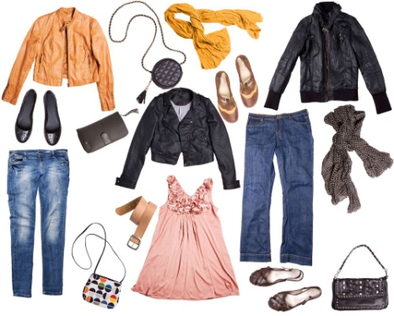 | 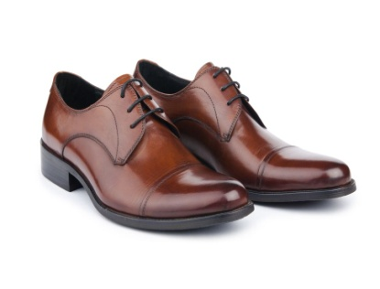
 |  | 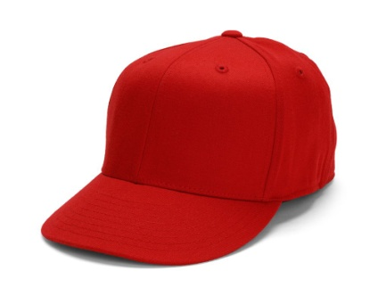
- Farklı mevsimlerde ev sahibi ülkenin resimleri
*